27 июля 2019 года на территории Нефтегорского района Самарской области
будет проходить яркий и вкусный
III межмуниципальный фестиваль народной культуры и творчества
«УТЁВСКИЙ ПОДСОЛНУХ»!

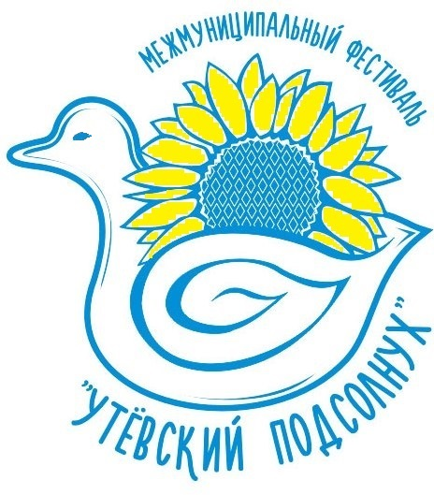
Место проведения Фестиваля
Фестиваль проводится под открытым небом на территории около СДК «МИР» с.Утёвка. Село Утёвка (Нефтегорского района, Самарской области) богато своей культурой и историей: древние курганы каменного и железного веков; музей и храм, хранящие нерукотворные росписи художника Григория Николаевича Журавлева, который был рожден без рук и ног и писал картины и иконы, держа кисть в зубах.
Ярко желтые поля подсолнечника являются одним из главных видов растениеводства района и манят взор своей красотой.
Нефтегорский район не только район-труженник – он один из самых многонациональных районов Самарской области.
Свежий мёд, халва, семечки – далеко не полный список фестивальной атрибутики. Символ праздника - подсолнух символизирует плодородие, единство народов, солнечный свет и духовное начало. Все значения этого символа переплелись на нашем фестивале.

Программа Фестиваля
Встреча и регистрация участников: с 8:00 до 10:00.
Начало фестиваля 11:00, подведение итогов и награждение в 16:00.
Фестиваль "Утёвский Подсолнух" это отличная возможность активного семейного отдыха под открытым небом. Для участников фестиваля будут представлены концертная программа коллективов народного творчества, конкурсы, ремесленные мастер-классы, выставка-продажа необыкновенных вещей, народные забавы, игры и интерактивные площадки, представляющие культурное наследие народов Самарской области. Только на "Утёвском Подсолнухе" вы сможете продегустировать мёд с пасек всей Самарской области(!) и выбрать лучший!

Основные площадки Фестиваля:
- Конкурсная площадка «Национальный калейдоскоп» - знакомство с обрядами народов Самарской области;
- «Победить судьбу» - выставка творчества людей с ограниченными возможностями здоровья, посещение музея Г.Н.Журавлёва;
- «ПодСолнечная поляна» - выставка-продажа продукции из подсолнечника, дегустация и конкурс на лучший мёд Фестиваля;
- «Город мастеров» - выставки, ремесленные мастер-классы;
- «Троицкая ярмарка» - торговая деятельность;
- «Народные забавы»: игры с детьми, национальные игры и забавы;
- «Пир на весь мир» - финальная площадка с угощением гостей и участников Фестиваля национальной кухней.

Условия участия в Фестивале

Участие в Фестивале без оргвзносов.

Расходы, связанные с проездом до места проведения Фестиваля и обратно, питанием участников несёт направляющая сторона либо сами участники Фестиваля.

Участники Фестиваля

творческие коллективы, национальные культурные центры;
- авторы художественного изобразительного и декоративно-прикладного творчества из числа людей с ограниченными возможностями здоровья;
- мастера-ремесленники, работающие в традиционных и современных техниках декоративно-прикладного творчества;

пчеловоды и производители сельскохозяйственной продукции;

индивидуальные предприниматели и предприятия торговли;
- жители и гости Нефтегорского района и Самарской области.

Конкурсы Фестиваля
- Межмуниципальный конкурс национальных обрядов «Национальный калейдоскоп»
- Межмуниципальный конкурс пчеловодов «Степной мёд»

Дополнительная информация
тел. 8(84670)2-24-20
ВКонтакте: https://vk.com/utyovskyi_podsolnuh

Для приезжающих общественным транспортом
Расписание автобусов Самара – Нефтегорск (остановка у поворота в Утёвку)
Отправление  от Центрального автовокзала | Прибытие  в село Утёвка (поворот)
6:30 | 8:00
9:00 | 10:30
9:40 | 11:10
10:30 | 12:00

Расписание автобусов Нефтегорск – Самара с отправлением от поворота в Утёвку
Отправление  от села Утёвка (поворот) | Прибытие  на Центральный автовокзал
16:25 | 18:25
17:25 | 19:25
18:55 | 20:55

Доставка гостей и участников фестиваля, приезжающих на общественном транспорте,
от ПОВОРОТА в с.Утёвка до МЕСТА ПРОВЕДЕНИЯ ФЕСТИВАЛЯ и обратно осуществляется транспортной группой.
Телефоны транспортной группы: 8-927-908-77-20, 8-937-202-68-03

Для тех, кто добирается своим ходом
Адрес для навигатора: Торговая улица, 13, село Утёвка, Нефтегорский район, Самарская область, Россия 52.906343, 50.950937
Места для парковок автотранспорта, регистрации, фестивальных площадок будут обозначены специальными указателями по ходу следования.

Карты-схемы для проезда на Фестиваль
